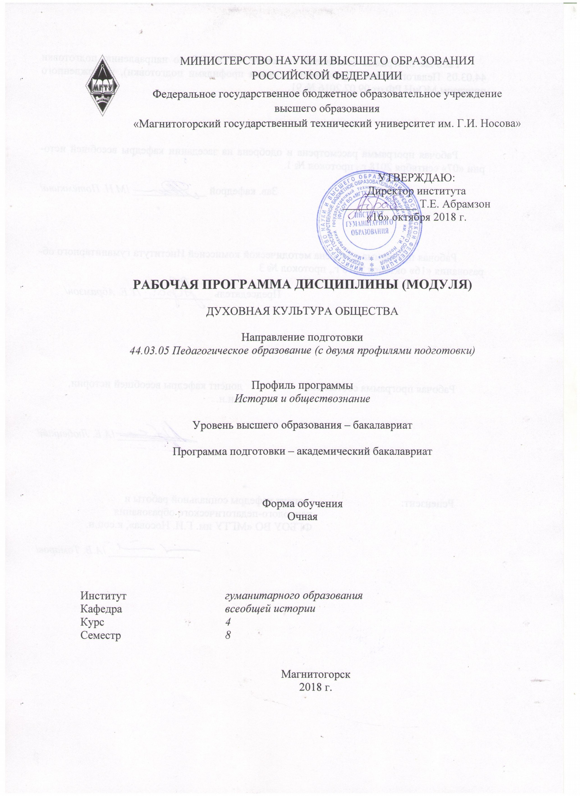

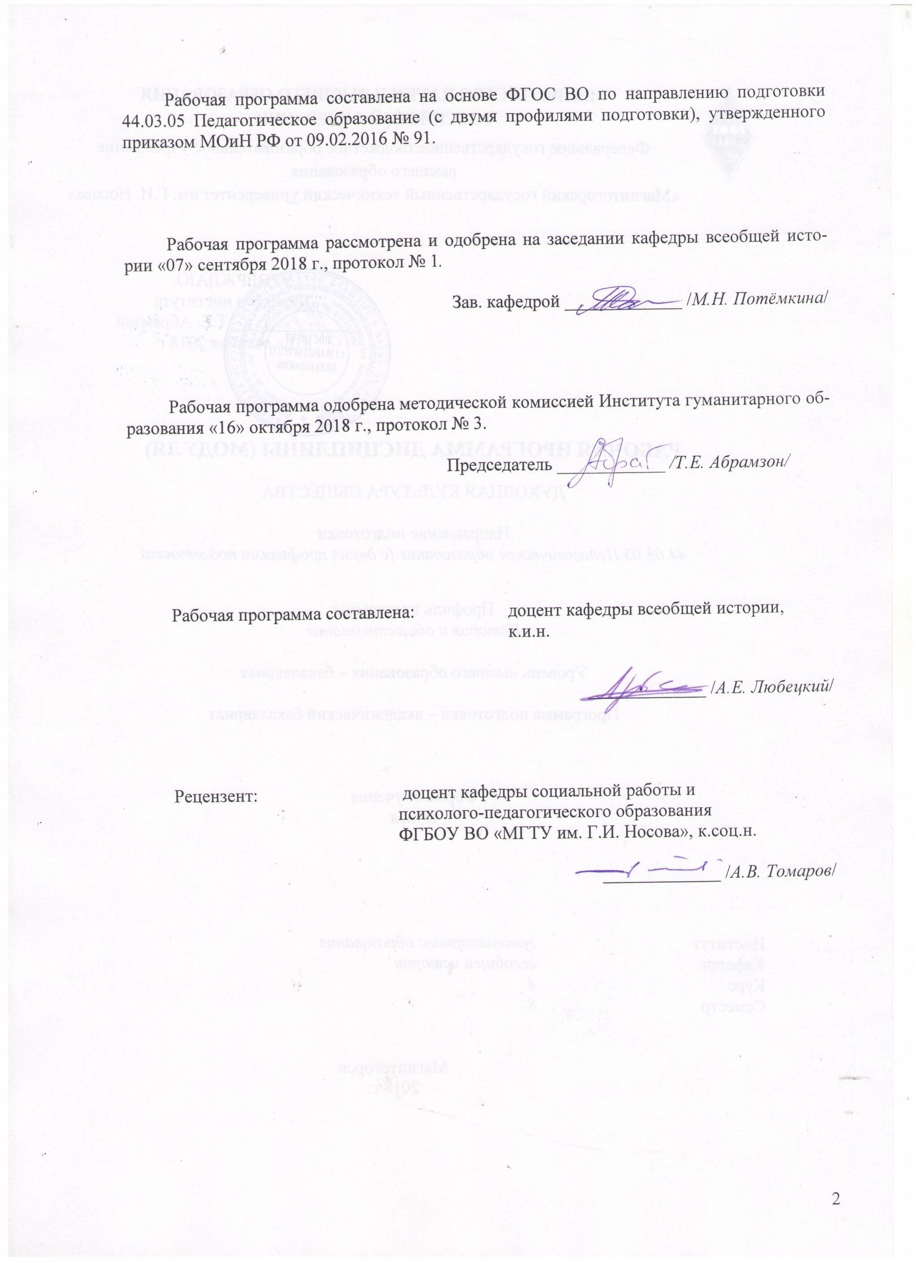

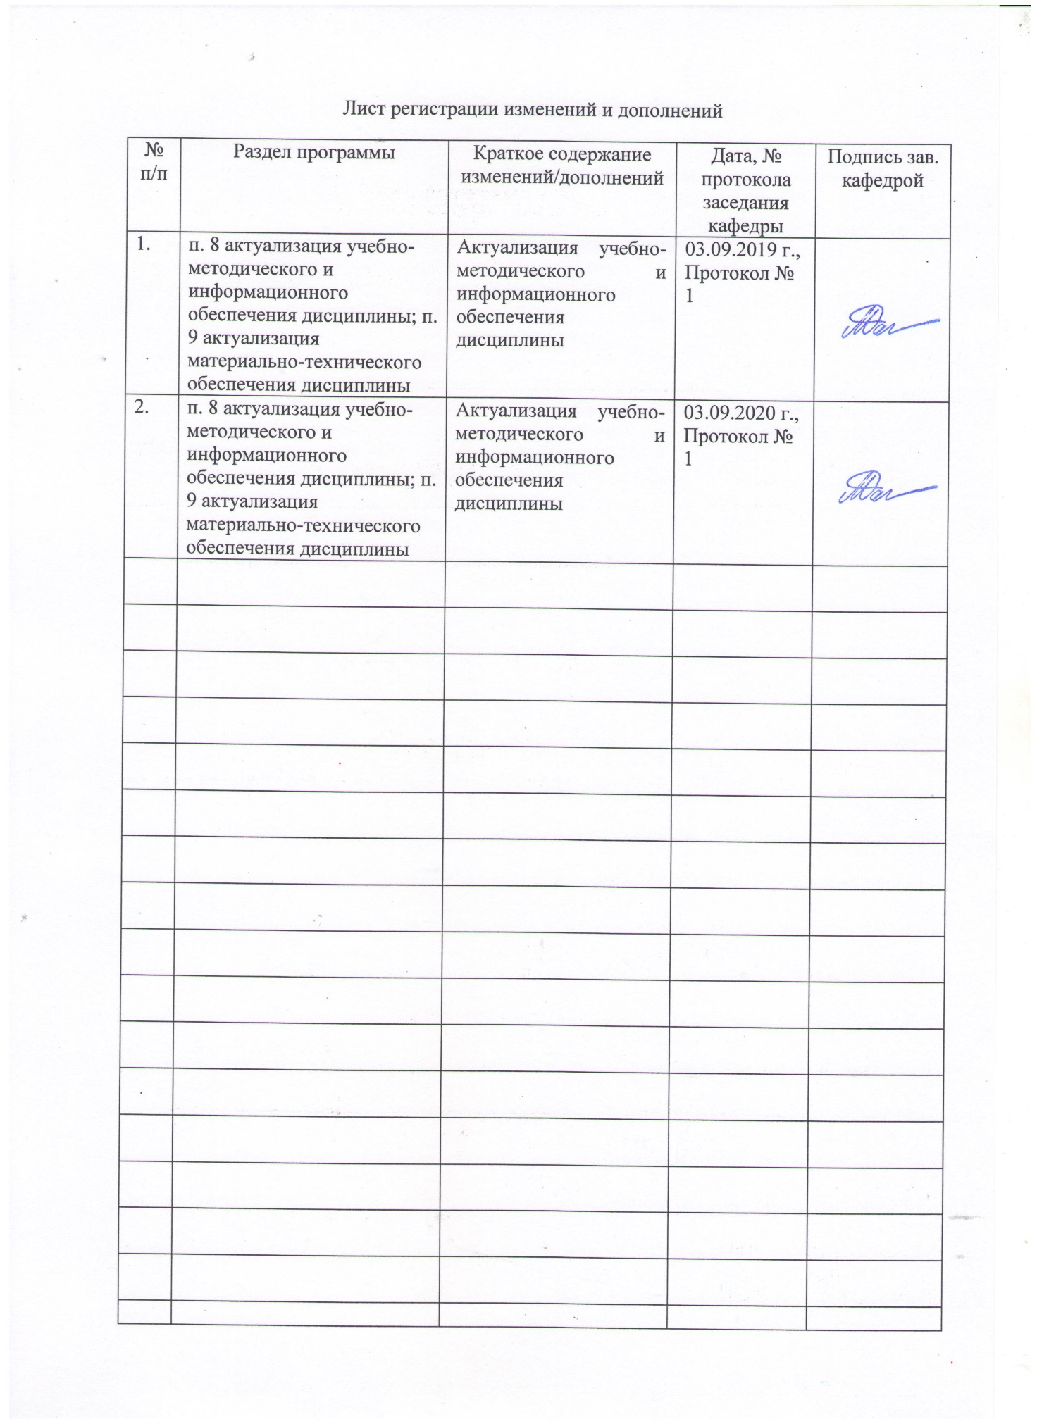

1 Цели освоения дисциплины (модуля)

Целями освоения дисциплины «Духовная культура общества» являются:

* получение студентами знаний в сфере культуры, религии, науки, литературы, искусства;
* формирование представлений об этапах развития и функциях культуры, науки, религии;

- закрепление навыков междисциплинарного анализа реалий духовной культуры современного общества;

* формирование представления о единстве развития духовной культуры и специфике ее проявлений в обществе.

# Место дисциплины (модуля) в структуре образовательной программы подготовки бакалавра (магистра, специалиста)

Дисциплина «Духовная культура общества» входит в вариативную часть блока 1 образовательной программы.

Для изучения дисциплины необходимы знания (умения, владения), сформированные в результате изучения: Истории, Социология, Этнология, Философия, История и теория обществознания, История мировой и отечественной культуры, История религиозных учений.

Знания (умения, владения), полученные при изучении данной дисциплины будут необходимы для понимания и формирования компетенций таких дисциплин как: Глобализация в современном мире, История Европейского фашизма, Демографические процессы в современном мире, История отечественной исторической науки.

# Компетенции обучающегося, формируемые в результате освоения дисциплины (модуля) и планируемые результаты обучения

В результате освоения дисциплины «Духовная культура общества» обучающийся должен обладать следующими компетенциями:

|  |  |
| --- | --- |
| Структурный элемент компетенции | Планируемые результаты обучения |
| ПК13 - способностью выявлять и формировать культурные потребности различных социальных групп | |
| Знать | Культурные потребности различных социальных групп |
| Уметь | Выявлять культурные потребности различных социальных групп |
| Владеть | Навыками определения культурных потребностей различных социальных групп. |
| ПК14 - способностью разрабатывать и реализовывать культурно-просветительские программы | |
| Знать | Основные этапы развития духовной жизни человеческого общества; Основные категории, концепции и современные тенденции духовной культуры. |
| Уметь | Разрабатывать и реализовывать культурно-просветительские программы для различных категорий школьников |
| Владеть | Навыками разработки культурно-просветительских программ в школе |

1. Структура и содержание дисциплины «**Духовная культура общества**»

Общая трудоемкость дисциплины составляет _3 зачетных единиц _108_ акад. часов, в том числе:

* контактная работа – 45,9 акад. часов:
  + аудиторная – _45_ акад. часов;
  + внеаудиторная – 0,85 акад. часов
* самостоятельная работа – _62,2_ акад. часов;

|  |  |  |  |  |  |  |  |
| --- | --- | --- | --- | --- | --- | --- | --- |
| Раздел/ тема дисциплины | Семестр | Аудиторная контактная работа  (в акад. часах) | | Самостоятельная работа (в акад. часах) | Вид самостоятельной работы | Форма текущего контроля успеваемости и промежуточной аттестации | Код и структурный  элемент компетенции |
| лекции | практич. занятия |
| I. Введение | 8 |  |  |  |  |  |  |
| 1.1.Курс обществознания в школьной программе |  | 2 | 2 | 3 | * Подготовка к семинарскому занятию. * Подготовка докладов по темам.   Самостоятельное изучение учебной и научно литературы. | Семинарское занятие | ПК13-З |
| **Итого** |  | **2** | **2** | **3** |  |  |  |
| II. Духовная жизнь общества. | 8 |  |  |  |  |  |  |
| КУЛЬТУРА КАК ОБЩЕЧЕЛОВЕЧЕСКОЕ ДОСТОЯНИЕ |  | 2 | 2 |  | * Подготовка к семинарскому занятию. * Подготовка докладов | Семинарское занятие | ПК 13-З ПК14-З |

|  |  |  |  |  |  |  |  |
| --- | --- | --- | --- | --- | --- | --- | --- |
| Раздел/ тема дисциплины | Семестр | Аудиторная контактная работа  (в акад. часах) | | Самостоятельная работа (в акад. часах) | Вид самостоятельной работы | Форма текущего контроля успеваемости и промежуточной аттестации | Код и структурный  элемент компетенции |
| лекции | практич. занятия |
|  |  |  |  |  | по темам. Самостоятельное изучение учебной и научно литературы. |  |  |
| СУБЪЕКТЫ КУЛЬТУРЫ И ЕЕ СОЦИАЛЬНАЯ ДИФФЕРЕНЦИАЦИЯ |  | 2 | 2 |  | * Подготовка к семинарскому занятию. * Подготовка докладов по темам.   Самостоятельное изучение  учебной и научно литературы. | Семинарское занятие | ПК13-ЗУ ПК14-ЗУ |
| НАУЧНАЯ СФЕРА В ЖИЗНИ ОБЩЕСТВА |  | 2 | 4 |  | * Подготовка к семинарскому занятию. * Подготовка докладов по темам. * Самостоятельное изучение учебной и научно литературы. | Семинарское занятие | ПК14-ЗУ ПК13-ЗУ |
| ОБРАЗОВАНИЕ В ЖИЗНИ ОБЩЕСТВА |  | 2 | 4 |  | * Подготовка к семинарскому занятию. * Подготовка докладов по темам. * Самостоятельное изучение учебной и научно литературы. | Семинарское занятие | ПК13-ЗУ ПК14-ЗУ |

|  |  |  |  |  |  |  |  |
| --- | --- | --- | --- | --- | --- | --- | --- |
| Раздел/ тема дисциплины | Семестр | Аудиторная контактная работа  (в акад. часах) | | Самостоятельная работа (в акад. часах) | Вид самостоятельной работы | Форма текущего контроля успеваемости и промежуточной аттестации | Код и структурный  элемент компетенции |
| лекции | практич. занятия |
| РЕЛИГИОЗНАЯ СФЕРА ЧЕЛОВЕЧЕСКОГО ОБЩЕСТВА |  |  | 4 |  | * Подготовка к семинарскому занятию. * Подготовка докладов по темам. * Самостоятельное изучение учебной и научно литературы. | Семинарское занятие | ПК13-ЗУ ПК14-ЗУ |
| ИСКУССТВО КАК ЧУВСТВЕННАЯ СФЕРА КУЛЬТУРЫ |  | 2 | 2 |  | * Подготовка к семинарскому занятию. * Подготовка докладов по темам.   Самостоятельное изучение  учебной и научно литературы. | Семинарское занятие | ПК13-ЗУ ПК14-ЗУ |
| МУЗЫКА И ОБЩЕСТВО |  |  | 4 |  | * Подготовка к семинарскому занятию. * Подготовка докладов по темам. * Самостоятельное изучение учебной и научно литературы. | Устный опрос Семинарское занятие | ПК13-ЗУ ПК14-ЗУ |
| ЛИТЕРАТУРА В ЖИЗНИ ОБЩЕСТВА |  |  | **2** |  | * Подготовка к семинарскому занятию. * Подготовка докладов | Семинарское занятие | ПК13-ЗУ ПК14-ЗУВ |

|  |  |  |  |  |  |  |  |
| --- | --- | --- | --- | --- | --- | --- | --- |
| Раздел/ тема дисциплины | Семестр | Аудиторная контактная работа  (в акад. часах) | | Самостоятельная работа (в акад. часах) | Вид самостоятельной работы | Форма текущего контроля успеваемости и промежуточной аттестации | Код и структурный  элемент компетенции |
| лекции | практич. занятия |
|  |  |  |  |  | по темам. Самостоятельное изучение учебной и научно литературы. |  |  |
| КУЛЬТУРА И ПРИРОДА |  |  | 2 |  | * Подготовка к семинарскому занятию. * Подготовка докладов по темам.   Самостоятельное изучение учебной и научно литературы. | Семинарское занятие | ПК14-ЗУВ ПК13-ЗУ |
| ДУХОВНАЯ СФЕРА И ГОСУДАРСТВО |  | 3 | 2 |  | * Подготовка к семинарскому занятию. * Подготовка докладов по темам.   Самостоятельное изучение учебной и научно литературы. | Семинарское занятие | ПК13-ЗУ В ПК14-ЗУВ |
| **итого** |  | 13 | 28 |  | Подготовка к зачету |  | ПК14-ЗУВ ПК14-ЗУВ |
| **ИТОГО ЗА КУРС** |  | **15** | 30 | 59,1 |  | **зачет** |  |

# Образовательные и информационные технологии

Для успешного освоения дисциплины применяются различные образовательные технологии, которые обеспечивают достижение планируемых результатов обучения согласно основной образовательной программе, с учетом требований к объему занятий в интерактивной форме. Преподавание дисциплины предусматривает следующие формы организации учебного процесса:

Лекция- передача учебной информации от преподавателя к студентам с использованием компьютерных и технических средств, направленная на приобретение студентами новых теоретических и фактических знаний. В процессе обучения проводятся *проблемные лекции* – в ходе изложение материала, ставятся проблемные и дискуссионные вопросы, освещаются различные научные подходы, даются авторские комментарии, связанные с различными моделями интерпретации изучаемого материала. Применяются так же *лекция-визуализация* –содержания сопровождается презентацией (демонстрацией учебных материалов, представленных в различных знаковых системах, в т.ч. иллюстративных, графических, аудио- и видеоматериалов).

Самостоятельная работа подразумевает изучение студентами теоретического материала, подготовка к лекциям, семинарским занятиям, оформление конспектов лекций, написание рефератов и др. для приобретения новых теоретических и фактических знаний. Самостоятельная работа студентов предусматривает работу под руководством преподавателей в виде консультаций, а также предполагает использование фондов научно-технической библиотеки

Консультация, тьюторство предполагает индивидуальное общение преподавателя со студентом, руководство его деятельностью с целью передачи опыта, углубления теоретических и фактических знаний, приобретенных студентом на лекциях, в результате самостоятельной работы.

Преподавание дисциплины ведется с применением информационных технологий: используются электронные образовательные ресурсы (документы в электронном виде, размещенные в Учебной сети) при подготовке к лекциям, практическим занятиям.

# 6. Учебно-методическое обеспечение самостоятельной работы обучающихся Перечень тем и вопросов для подготовки к занятиям и обсуждению в аудитории:

**Тема 1. КУРС ОБЩЕСТВОЗНАНИЯ В ШКОЛЬНОЙ ПРОГРАММЕ.**

1. Понятие государственный образовательный стандарт.
2. Поколения ФГОС, отличительные черты.
3. Курс обществознания в ФГОС: цели, обязательный минимум содержания, требования к уровню подготовки,
4. Рабочие программы по обществознанию. Раздел духовной сферы в курсе обществознания.

# Тема 2. КУЛЬТУРА КАК ОБЩЕЧЕЛОВЕЧЕСКОЕ ДОСТОЯНИЕ

* 1. Современные определения культуры.
  2. Сущность культуры. Функции культуры.
  3. Деятельность как способ развития культуры.
  4. Культура как историческая категория.
  5. Культурный опыт современной России.

# Тема 3. СУБЪЕКТЫ КУЛЬТУРЫ И ЕЕ СОЦИАЛЬНАЯ ДИФФЕРЕНЦИАЦИЯ

1. Народ и интеллигенция — творцы культуры
2. Социальная дифференциация культуры.
3. Элитарная культура.
4. Массовая культура. Антикультура и Контркультура[.](https://biblio-online.ru/viewer/9312F335-A41C-43E6-A26B-654D8648F65F%23page/143)
5. Современное состояние и проблемы культуры в РФ

# Тема 4. НАУЧНАЯ СФЕРА В ЖИЗНИ ОБЩЕСТВА

1. Наука в системе познания. Функции науки.
2. Классификация науки.
3. Социальные проблемы науки.
4. Научные революции в жизни общества.
5. Современное состояние Российской науки. Наука и власть.

# Тема 5. ОБРАЗОВАНИЕ В ЖИЗНИ ОБЩЕСТВА

1. Понятие образование. Функции образования.
2. Структура системы образования в РФ.
3. Роль образования в жизни человека.
4. Роль образования в жизни общества.
5. Современное состояние и тенденции образования в РФ и в мире.

# Тема 6. РЕЛИГИОЗНАЯ СФЕРА ЧЕЛОВЕЧЕСКОГО ОБЩЕСТВА

1. Понятие религия. Функции религии.
2. Виды религии. Их характеристики.
3. Значение религии на различных этапах развития человеческого общества
4. Религия среди других сфер культуры.
5. Стояние религии в современном обществе.

# Тема 7. ИСКУССТВО КАК ЧУВСТВЕННАЯ СФЕРА КУЛЬТУРЫ

1. Общее понимание термина «искусство»
2. Эстетика как наука о сущности и законах искусства
3. Классификация искусств. Характеристика видов.
4. Искусство среди других сфер культуры
5. Направление, течение и стиль в искусстве.
6. Об искусстве XXI в. Глобализация и искусство

# Тема 8. МУЗЫКА И ОБЩЕСТВО

1. Общее понимание термина «музыка». Функция музыки.
2. Классификация музыки. Направление, течение и стиль в музыке.
3. Характеристика видов.
4. Музыка среди других сфер культуры
5. О музыке в XXI в.

# Тема 9. ЛИТЕРАТУРА В ЖИЗНИ ОБЩЕСТВА

1. Общее понимание термина «литература». Функция литературы.
2. Классификация литературы. Направление, течение и стили в литературе.
3. Характеристика видов.
4. Литература среди других сфер культуры.
5. Литература в XXI в. Глобализация и культура.

# Тема 10. КУЛЬТУРА И ПРИРОДА

1. Общее и различие между культурой и природой
2. Влияние природы на культуру.
3. Значение природы для человека.
4. Экологические и глобальные проблемы человечества.

# Тема 11. ДУХОВНАЯ СФЕРА И ГОСУДАРСТВО

1. Неоднозначность взаимоотношений между культурой и государством
2. Культура и демократия
3. Элитарные течения в культуре.
4. Культура в авторитарном и тоталитарном государствах

**Критерии оценивания самостоятельной работы,** **ответов на практическом занятии.**

Ответ (конспект) студента должен представлять собой связное, логически последовательное изложение на заданную тему, показывать умение применять термины в конкретных случаях.

Оценка «5» ставится, если:

1) студент полно излагает материал, дает правильное определение основных понятий;

2) обнаруживает понимание материала, может обосновать свои суждения, применить знания на практике;

3) излагает материал последовательно и правильно, ведет конспект.

«4» – студент дает ответ, но допускает 1–2 ошибки, которые сам же исправляет, и 2 недочета.

«3» – студент слабо показывает знание и понимание основных положений темы, допускает фактические ошибки

# Оценочные средства для проведения промежуточной аттестации

**а) Планируемые результаты обучения и оценочные средства для проведения промежуточной аттестации:**

|  |  |  |  |
| --- | --- | --- | --- |
| Структурный элемент компетенции | | Планируемые результаты обучения | Оценочные средства |
| ПК13 - способностью выявлять и формировать культурные потребности различных социальных групп | | | |
| Знать | Культурные потребности различных социальных групп | | Вопросы к зачету   1. Курс обществознания в ФГОС: цели, обязательный минимум содержания, требования к уровню подготовки. 2. Сущность культуры. Функции культуры. 3. Культурный опыт современной России. 4. Социальная дифференциация культуры. 5. Элитарная культура. 6. Массовая культура. Антикультура и Контркультура[.](https://biblio-online.ru/viewer/9312F335-A41C-43E6-A26B-654D8648F65F%23page/143) 7. Современное состояние и проблемы культуры в РФ 8. Наука в системе познания. Функции науки. 9. Классификация науки. 10. Социальные проблемы науки. 11. Научные революции в жизни общества. 12. Современное состояние Российской науки. 13. Понятие образование. Функции образования. 14. Структура системы образования в РФ. 15. Роль образования в жизни общества. 16. Современное состояние и тенденции образования в РФ и в мире. 17. Понятие религия. Функции религии. 18. Виды религии. Их характеристики. 19. Стояние религии в современном обществе. |

|  |  |  |  |
| --- | --- | --- | --- |
| Структурный элемент компетенции | | Планируемые результаты обучения | Оценочные средства |
|  |  | | 1. Классификация искусств. Характеристика видов. 2. Направление, течение и стиль в искусстве. 3. Глобализация и искусство 4. Общее понимание термина «музыка». Функция музыки. 5. Классификация музыки. Направление, течение и стиль в музыке. 6. Общее понимание термина «литература». Функция литературы. 7. Классификация литературы. Направление, течение и стили в литературе. 8. Литература в XXI в. 9. Влияние природы на культуру. 10. Экологические и глобальные проблемы человечества. 11. Культура в авторитарном и тоталитарном государствах |
| Уметь | Выявлять культурные потребности различных социальных групп | | **Пример оценочных средств.**   1. Составьте небольшую анкету, которая позволит выявить культурные потребности ваших родственников или друзей. 2. Проанализируйте газету «Магнитогорский металл» за 1 год, определите проблемы в сфере культуры г.Магнитогорска. 3. Прочитайте СМК-УК-08-18 «Кодекс корпоративной этики работников и обучающихся университета». Определите его необходимость |
| Владеть | Навыками определения культурных потребностей различных социальных групп. | | **Пример оценочных средств.**   1. Прочитайте статью «Культура и цензура» https://fom.ru/Kultura-i-dosug/13141 Сделайте выводы. 2. Проведите устный опрос среди друзей, знакомых и родственников на тему «Удовлетворенность в сфере досуга». |

|  |  |  |  |
| --- | --- | --- | --- |
| Структурный элемент компетенции | | Планируемые результаты обучения | Оценочные средства |
|  |  | | Сделайте сообщение на практическом занятии.  3. Проанализируйте свои потребности в сфере культуры. На сколько они удовлетворены на сегодняшний день? |
| ПК14 - способностью разрабатывать и реализовывать культурно-просветительские программы | | | |
| Знать | | Основные этапы развития духовной жизни человеческого общества; Основные категории, концепции и современные тенденции духовной культуры. | **Пример оценочных средств.**   1. Сделайте сообщения на темы: Массовая культура, Тенденции современной поп-культуры, Развитие духовной культуры в период господства инквизиции, Наскальные изображения древних людей. 2. Назовите этапы развития отечественной литературы. 3. Назовите основные культурологические направления и школы. 4. Назовите основные тенденции в современной музейной деятельности. |
| Уметь | | Разрабатывать и реализовывать культурно-просветительские программы для различных категорий школьников | **Пример оценочных средств.**   1. Найдите один из виртуальных туров по музею и составьте на его основе экскурсию. 2. Разработайте концепцию праздника «Великая Победа!» 3. Разработайте методические рекомендации для учителей   «Экскурсия по городу Магнитогорску» |
| Владеть | | Навыками разработки культурно-просветительских программ в школе | **Пример оценочных средств.**   1. Проанализируйте сайт одного из музеев. Определите преимущества и недостатки. 2. Разработайте памятку для школьника «Анализ картины» 3. Вспомните свое посещение какого-нибудь праздника в университете. Что вам понравилось, а что нет в вопросах   организации? |

**б) Порядок проведения промежуточной аттестации, показатели и критерии оценивания:**

Промежуточная аттестация по дисциплине **«**Духовная культура общества**»** включает теоретические вопросы, позволяющие оценить уровень усвоения обучающимися знаний и умений проводится в форме зачета.

## Показатели и критерии оценивания зачета (устная форма):

*–* ***«зачтено»*** *– обучающийся демонстрирует хороший уровень сформированности компетенций, всестороннее, демонстрирует знание учебного материала.*

*-* ***«не зачтено»****– обучающийся демонстрирует знания не более 20% теоретического материала, допускает существенные ошибки, не может показать интеллектуальные навыки.*

## Показатели и критерии оценивания зачета (письменная форма):

*–* ***«зачтено»*** *– обучающийся демонстрирует хороший уровень знаний учебного материала, дал правильный ответ в более 55% заданий письменной работы.*

*-* ***«не зачтено»****– обучающийся демонстрирует низкий уровень знаний учебного материала, выполнив правильно менее 55% заданий письменной работы.*

# Учебно-методическое и информационное обеспечение дисциплины (модуля) а) Основная литература:

* 1. Обществознание в 2 ч. Часть 1 : учебник для среднего профессионального образования / Н. В. Агафонова [и др.] ; под редакцией Н. В. Агафоновой. — 5-е изд., перераб. и доп. — Москва : Издательство Юрайт, 2019. — 381 с. — (Профессиональное образование). — ISBN 978-5-534-08996-7. — Текст : электронный // ЭБС Юрайт [сайт]. — URL: <https://biblio-online.ru/bcode/434180>(дата обращения: 21.10.2019).
  2. *Федоров, Б. И.* Обществознание : учебник для прикладного бакалавриата / Б. И. Федоров ; ответственный редактор Б. И. Федоров. — Москва : Издательство Юрайт, 2019.

— 412 с. — (Бакалавр. Прикладной курс). — ISBN 978-5-9916-7949-7. — Текст : электронный // ЭБС Юрайт [сайт]. — URL: <https://biblio-online.ru/bcode/431887>(дата обращения: 21.10.2019).

# б) Дополнительная литература:

1. Культурология : учебное пособие для прикладного бакалавриата / И. Ф. Кефели [и др.] ; под редакцией И. Ф. Кефели. — 2-е изд., испр. и доп. — Москва : Издательство Юрайт, 2019. — 165 с. — (Университеты России). — ISBN 978-5-534-06542-8. — Текст : электронный // ЭБС Юрайт [сайт]. — URL: <https://biblio-online.ru/bcode/434296>(дата обращения: 21.10.2019).
2. *Строгецкий, В. М.* Основы культурологии : учебник для академического бакалавриата / В. М. Строгецкий. — 2-е изд., испр. и доп. — Москва : Издательство Юрайт, 2019. — 179 с. — (Университеты России). — ISBN 978-5-534-08049-0. — Текст : электронный // ЭБС Юрайт [сайт]. — URL: <https://biblio-online.ru/bcode/434142>(дата обращения: 21.10.2019).
3. *Ионин, Л. Г.* Социология культуры : учебник для бакалавриата и магистратуры / Л. Г. Ионин. — 5-е изд., испр. и доп. — Москва : Издательство Юрайт, 2019. — 333 с. — (Бакалавр и магистр. Академический курс). — ISBN 978-5-534-07382-9. — Текст : электронный // ЭБС Юрайт [сайт]. — URL: <https://biblio-online.ru/bcode/434573>(дата обращения: 21.10.2019).

# в ) Методические указания:

1. Рекомендации по выработке навыков самостоятельной работы представлены в Приложении 1.
2. Методические рекомендации представлены в Приложении 1

# г ) Программное обеспечение и Интернет-ресурсы:

|  |  |  |
| --- | --- | --- |
| Наименование ПО | № договора | Срок действия лицензии |
| MS Windows 7 | Д-1227 от 08.10.2018 | 11.10.2021 |
| MS Office 2007 | № 135 от 17.09.2007 | бессрочно |
| 7Zip | свободно распространяемое | бессрочно |
| Far manager | свободно распространяемое | бессрочно |

**Интернет-ресурсы**

* 1. Национальная информационно-аналитическая система – Российский индекс научного цитирования (РИНЦ). – URL: <https://elibrary.ru/project_risc.asp>.
  2. Поисковая система Академия Google (Google Scholar). – URL: <https://scholar.google.ru/>.
  3. Информационная система - Единое окно доступа к информационным ресурсам. – URL: <http://window.edu.ru/>.
  4. Материально-техническое обеспечение дисциплины (модуля) Материально-техническое обеспечение дисциплины включает:

|  |  |
| --- | --- |
| Учебные аудитории для проведения занятий лекционного типа | Доска, мультимедийные средства хранения, передачи и представления информации. |
| Учебные аудитории для проведения практических занятий, групповых и индивидуальных консультаций, текущего контроля и промежуточной аттестации | Доска, мультимедийный проектор, экран |
| Помещения для  самостоятельной работы обучающихся | Персональные компьютеры с пакетом MS Office, выходом в Интернет и с доступом в электронную информационно-образовательную среду университета |
| Помещение для хранения и профилактического обслуживания учебного оборудования | Шкафы для хранения учебно-методической документации, учебного оборудования и учебно- наглядных пособий. |

*Приложение 1*

# Методические рекомендации Рекомендации по выработке навыков самостоятельной работы:

* + - Слушать, записывать и запоминать лекцию.
    - Внимательно читать план выполнения работы.
    - Выбрать свой уровень подготовки задания.
    - Обращать внимание на рекомендуемую литературу.
    - Из перечня литературы выбирать ту, которая наиболее полно раскрывает вопрос
    - задания.
    - Учиться кратко излагать свои мысли.
    - Использовать общие правила написания конспекта.
    - Оценивать, насколько правильно понято содержание материала, для этого придумать
    - вопрос, направленный на уяснение материала.
    - Обращать внимание на достижение основной цели работы.

# ПАМЯТКИ.

**Обобщающая логическая схема изучения исторических явлений:**

1. Причины возникновения явления:

-противоречия, вызвавшие явление, необходимость их преодоления,

-потребности, интересы сторон, общественных сил, заинтересованность их в разрешении противоречий.

1. Содержание явления, его развитие:

-важнейшие факторы, связанные с борьбой за разрешение противоречия,

-социальная направленность действий различных сил, борьба за разрешение противоречий.

1. Причины определённого исхода (успеха или неуспеха) в развитии явления.
2. Последствия развития и значение явления:

-разрешение данным явлением назревших противоречий,

-влияние данного явления на общий процесс исторического развития.

# Правила конспектирования:

1. Внимательно прочитайте текст. Попутно отмечайте непонятные места, новые слова, имена, даты.
2. Наведите справки о лицах, событиях, упомянутых в тексте. При записи не забудьте вынести справочные данные на поля.
3. При первом чтении текста составьте простой план. При повторном чтении постарайтесь кратко сформулировать основное положение текста, отметив

аргументацию автора.

1. Заключительный этап конспектирования состоит из перечитывания ранее отмеченных мест и их краткой последовательной записи.
2. При конспектировании надо стараться выразить авторскую мысль своими словами. Стремитесь к тому, чтобы один абзац авторского текста был передан при конспектировании одним, максимум двумя предложениями.

# Памятка по работе с текстом.

Общие правила составления плана при работе с текстом:

1. Для составления плана необходимо прочитать текст про себя, продумать прочитанное.
2. Разбить текст на смысловые части, озаглавить их. В заголовках надо передать главную мысль каждого фрагмента
3. Проверить, отражают ли пункты плана основную мысль текста, связан ли последующий пункт плана с предыдущим.
4. Проверить, можно ли, руководствуясь этим планом, раскрыть основную мысль текста.

# Как дать оценку историческому событию:

1. Установите причины события.
2. Определите заинтересованность в событии определённых классов и общественных групп.
3. Характер события (антифеодальный, освободительный, реакционный и т.д.)
4. Связь с другими подобными событиями.
5. Значение:

-для участников события,

-для последующего исторического развития.

# Памятка для характеристики и оценки исторического деятеля:

1. Когда и в какой стране жил и действовал исторический деятель, к какой общественной группе он принадлежал по своему происхождению? Каковы были его цели, планы, какими средствами он стремился реализовать их?
2. Опишите внешность и характер исторического деятеля. Какие личные качества помогали ему идти к цели, а какие мешали? Что Вы цените в его характере, что не одобряете?
3. Перечислите основные результаты его деятельности (какие цели удалось претворить в жизнь).
4. Установите, в интересах каких общественных сил действовал герой Вашего описания.
5. Оцените деятельность выдающегося человека (кому была полезна, выгодна; способствовала ли прогрессу общества) Выскажите свое отношение к нему.

# Характеристика политического строя государства:

1. Форма правления: монархия (абсолютная, конституционная, дуалистическая) или республика (парламентская, смешанная, президентская)

5. Форма режима: демократия, авторитаризм, тоталитаризм.

1. Форма устройства: федерация, унитарное государство. Является ли составной

частью какого – либо объединения конфедеративного типа (например, Европейского союза).

1. Структура органов власти:

-глав государства, его полномочия,

-законодательные органы (структура, способ формирования, полномочия),

-исполнительные органы (способ формирования, функции, подчинѐнность),

-судебные органы,

-соотношение прав законодательной, исполнительной, судебной власти,

-местные органы власти.

1. Прав граждан (подданных):

-избирательное право (всеобщее или нет, наличие цензов и т. пр.)

-политические права и свободы,

-личные права и свободы,

-возможность использования провозглашенных законом прав.

1. Основные политические партии и движения (краткая характеристика программ, методов их реализации, влияния на различные социальные слои).
2. Краткая обобщённая оценка политического строя и перспектив его развития.

# Характеристика войн:

1. Причина войн, хронологические рамки.
2. Воюющие страны или группировки стран.
3. Цели сторон.
4. Соотношение сил воюющих стран.
5. Повод к войне.
6. Ход военных действий (по этапам):

-планы сторон в начале каждого этапа,

-военные и политические итоги этапа.

1. Характер войны.
2. Условия мирного договора.
3. Военные и политические итоги войны.

*Приложение 2*

# Методические рекомендации по подготовке к семинарским занятиям.

**Целью семинарских и практических занятий является:**

* углубленное изучение студентами отдельных разделов дисциплины, закрепление полученных знаний;
* приобретение навыков самостоятельной работы с учебной и научной литературой;
* формирование аналитических способностей, умение обобщать и формулировать выводы;
* формирование у студентов профессионального умения кратко, аргументированно и ясно излагать обсуждаемые вопросы;
* осуществление контроля преподавателя за самостоятельной работой студентов.

# Формами проведения семинарских и практических занятий могут быть:

* развернутая беседа;
* обсуждение докладов и сообщений;
* теоретический диспут;
* анализ и обсуждение проблемных ситуаций, примеров из практики;
* ролевые упражнения;
* задания на самостоятельность мышления, устные опросы, письменные (контрольные) работы.

# Для подготовки студентов к семинарским и практическим занятиям рекомендуется следующий алгоритм:

* ознакомление с темой и вопросами занятия;
* повторение лекционного материала по теме;
* изучение вопросов семинара не менее чем по двум рекомендованным литературным источникам;
* выполнение практического задания (если предлагается);
* оценка своей подготовленности путем ответов на вопросы для самопроверки;
* формулирование дискуссионных вопросов и проблем, желательных для обсуждения на занятии;
* подготовка доклада или сообщения по одному из вопросов семинара или по части вопроса.

Приветствуется также самостоятельный поиск источников информации по теме занятия. Подготовку докладов и их тематику желательно согласовывать с преподавателем.